

Новая серия **BLACK**

для многопильных станков

*Ведущий производитель дисковых пил PILANA (Чехия), производитель твердого сплава Ceratizit (Люксембург) запустили новую линейку дисковых пил PILANA BLACK для отечественных и импортных многопильных станков.*

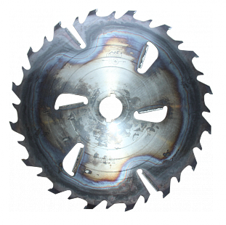



Назначение**:**

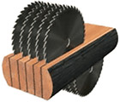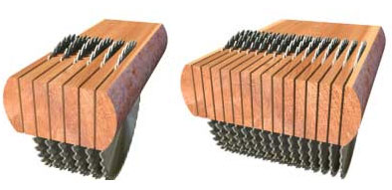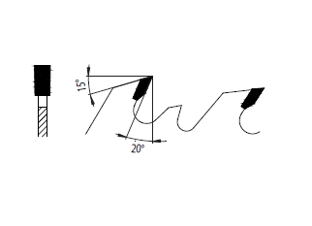Дисковые пилы с твердосплавными напайками предназначены для продольного распила влажной, сырой и мороженной древесины твердых и мягких пород на многопильных станках - деление лафета (двухкантного бруса) на обрезные пиломатериалы (брус и доски) и горбыль. А так же для работы на оборудовании встроенном в агрегатные линии Ari Vislanda, EWD, Linck Hew-Saw, SAB, и т.д.

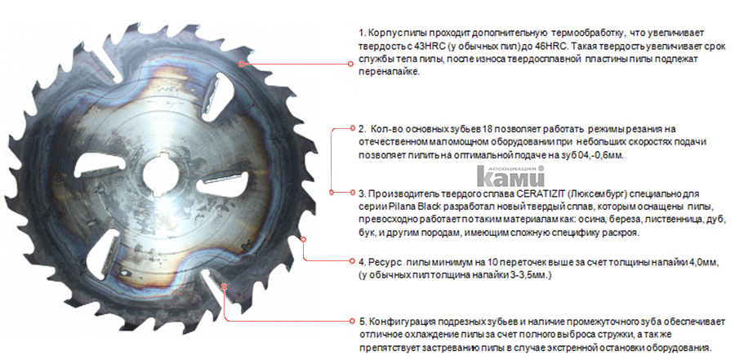**Отличительные особенности:**

**Важно:**

1. По сравнению с пилами 24+6 или 28+6 позволяет сэкономить электроэнергию до

30%, – значительно снижается нагрузка на пильный узел станка, а соответственно и на все его агрегаты, прежде всего это будет отчетливо слышно по шуму двигателя, он будет тише гудеть, легче пойдет заготовка, и видно по стружке - она будет волокнистая, а на пилах с использованием кол-во зубов 28+6 при оборотах пильного

вала 3000об./мин. и скорости подачи до 30м./мин. стружка мелкая, что говорит о подаче на зуб менее 0,4мм., что существенно сокращает срок службы инструмента, т.к. пилы греются и тупятся быстрее.

2. Толщина напаек 4,0мм (аналогичные пилы других производителей имеют толщину

3,5-3,0мм) – что увеличивает кол-во переточек примерно на 25%, т.е. при общем съеме 0,1мм. за одну заточку – на 10 переточек пилы ходят дольше.

3. Наличие промежуточного зуба – существенно улучшает выброс стружки, а так же исключает застревание пилы, в случае экстренной остановки станка в процессе пиления.

4. Специальная геометрия зубьев и очистителей пропила позволяют получить высококачественный распил. Наличие внешних и внутренних расклинивающих (подрезных) ножей облегчает резание, не позволяют лафету зажимать пилу – выполняют функцию расклинивания. В результате увеличивают охлаждение пилы.

5. За счет термообработки полотна твердость корпуса достигает 46 HRC, что исключает коробление пилы в случае перегрева. В «тарелку» пилы не загибает

6. Возможность восстановления пил (перенапайка пластин до 6 раз)

**Примечание:**

На участке подготовки режущего инструмента могут быть проведены следующие работы:

• Расточка посадочного отверстия

• Проточка шпоночного паза

• Сверление отверстия под штифт

• Заточка дисковых пил с твердосплавными напайками

**Технические характеристики**

